1. Otvorimo **internetski preglednik** kojeg koristimo (*Google Chrome, Mozilla Firefox*…)



1. U tražilicu Google upišemo “**office 365 škole**” te kliknemo na prijavu (slika ispod)

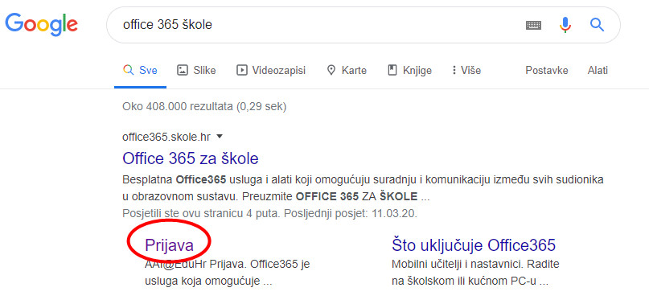

1. Kliknemo na **“AAI@EduHr Prijava”** (slika ispod)

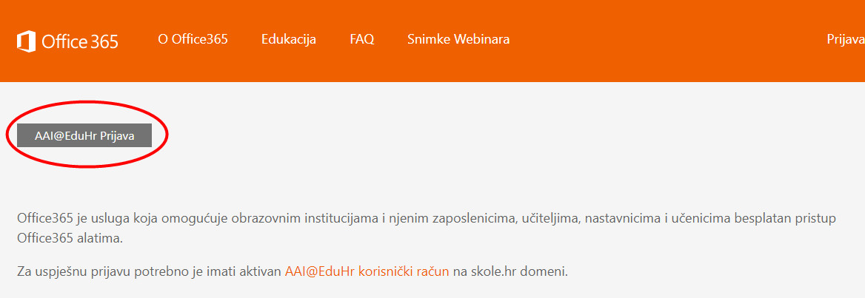

1. Klikom na **“AAI@EduHr Prijava”** vodi nas do sljedeće poveznice gdje upisujemo svoje AAI identitet (**korisničko ime** ([ime.prezime@skole.hr](mailto:ime.prezime@skole.hr)) te **lozinku)** kojima se prijavljujemo u e-Dnevnik.

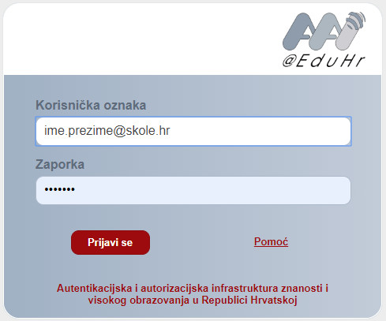

1. Pojavljuje se slijedeće prozor te kliknemo na Odvedi me na **“Office365”** .

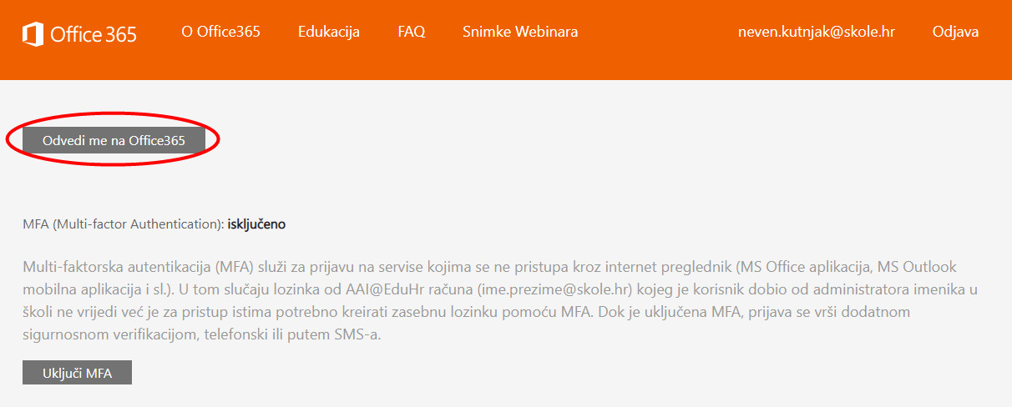

1. U školi ne želimo ostati prijavljeni pa kliknemo na **NE**, kod kuće možemo **DA**. (staviti kvačicu na “*Ne prikazuj ovo ponovno*”)

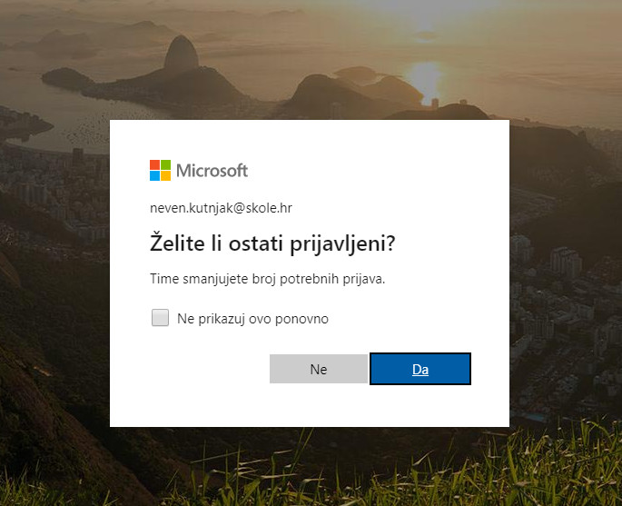

1. Kada završimo prethodni korak dolazimo na Office 365. Kliknimo na **Teams (timovi)**

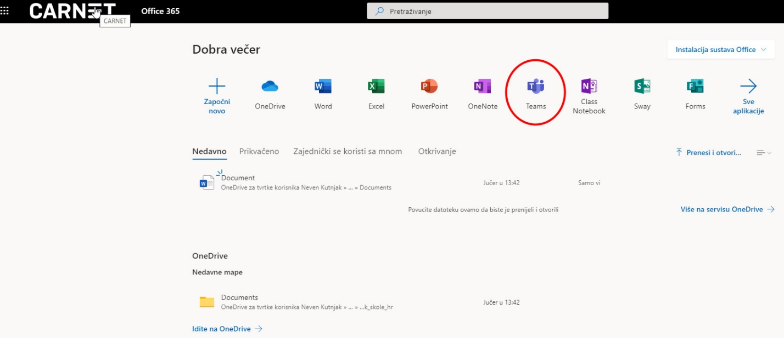

1. Ulazimo u razred u kojeg pohađamo. Tu ćemo naći razne materijale koje će učitelji svaki dan, ovisno o predmetu kojeg taj dan imate, stavljati. (NAPOMENA! Nećete vidjeti sve razrede već samo svoj razred koji pohađate)

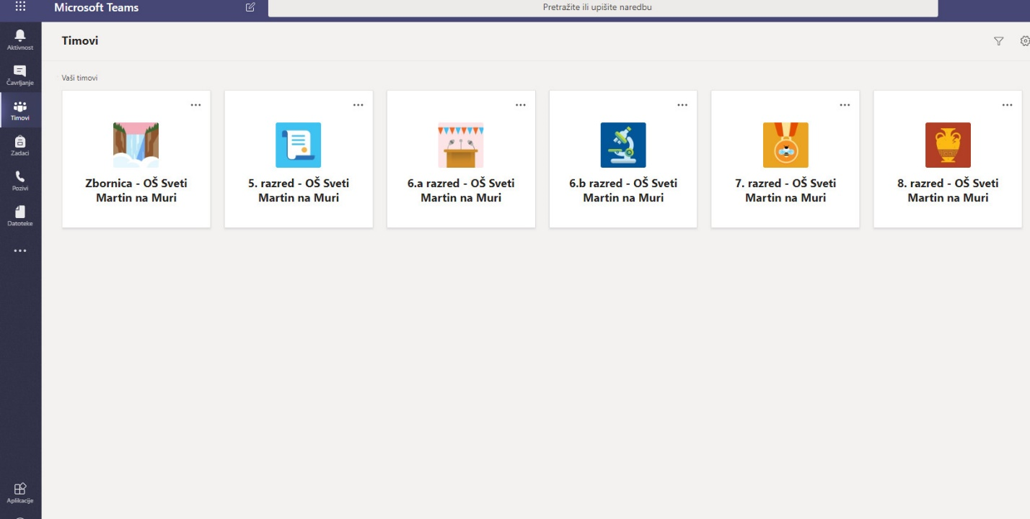

1. Ovo je primjer kako izgleda *razred* i *naslovnica* gdje ćete vidjeti što će Vam na predviđeni dan učitelji staviti da pročitate, napišete, prepišete, napravite…

